RELATÓRIO DO TESTE

Cadastro de Carrtórios.

🗕️ Data do teste: 18/09/2025 16:48:18

O robô preencherá os campos obrigatórios e opcionais e cancelará o cadastro de um Cartório.

🔄 Acessando a URL do sistema.

🖼️ Screenshot: screenshots\url_acessada_164831.png

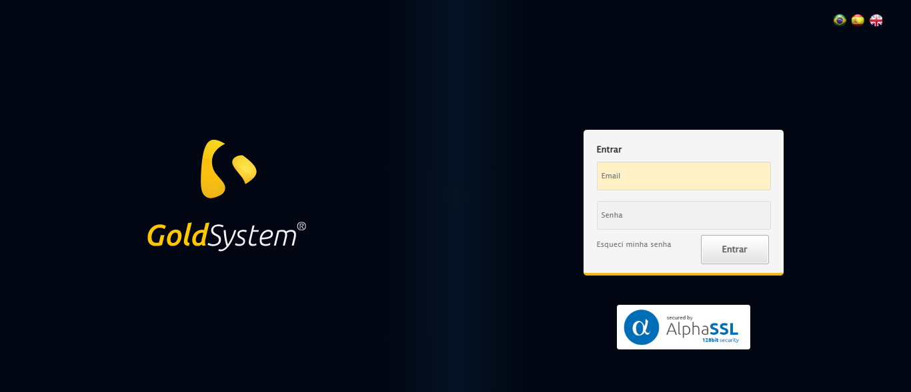

🔄 Iniciando login no sistema.

🖼️ Screenshot: screenshots\login_inicio_164832.png

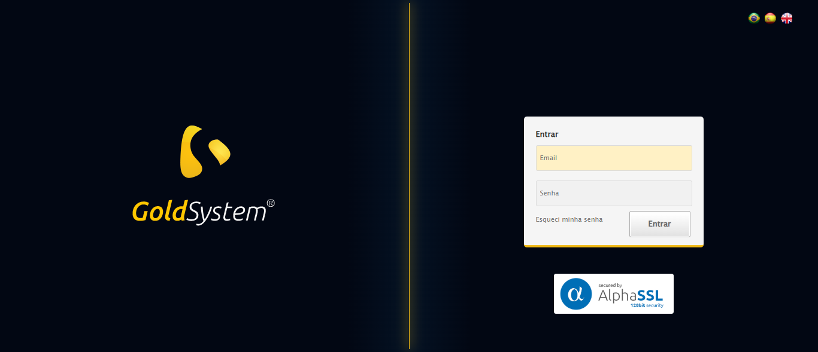

✅ Login realizado com sucesso.

🖼️ Screenshot: screenshots\login_concluido_164835.png

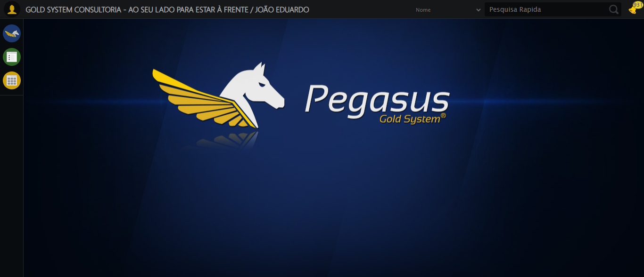

🔄 Abrindo o menu principal.

🖼️ Screenshot: screenshots\menu_inicio_164840.png

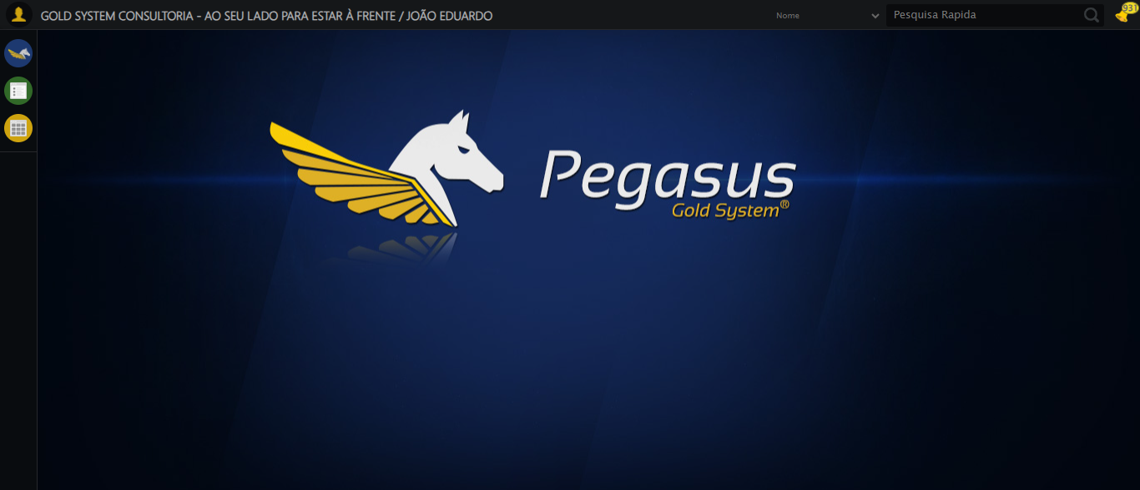

✅ Menu Cartórios localizado e aberto.

🖼️ Screenshot: screenshots\menu_capelas_aberto_164844.png

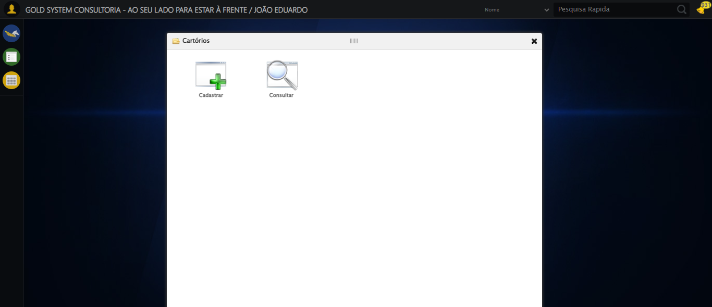

🔄 Acessando o formulário de cadastro.

🖼️ Screenshot: screenshots\cadastro_inicio_164844.png



✅ Formulário de cadastro aberto.

🖼️ Screenshot: screenshots\cadastro_aberto_164846.png

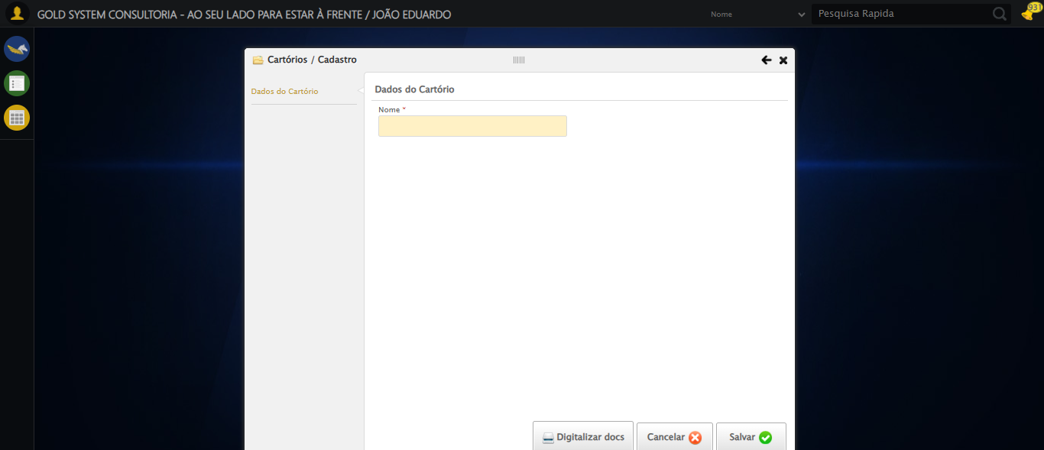

🔄 Preenchendo o campo 'Nome'.

✅ Campo 'Nome' preenchido.

🖼️ Screenshot: screenshots\nome_preenchido_164847.png

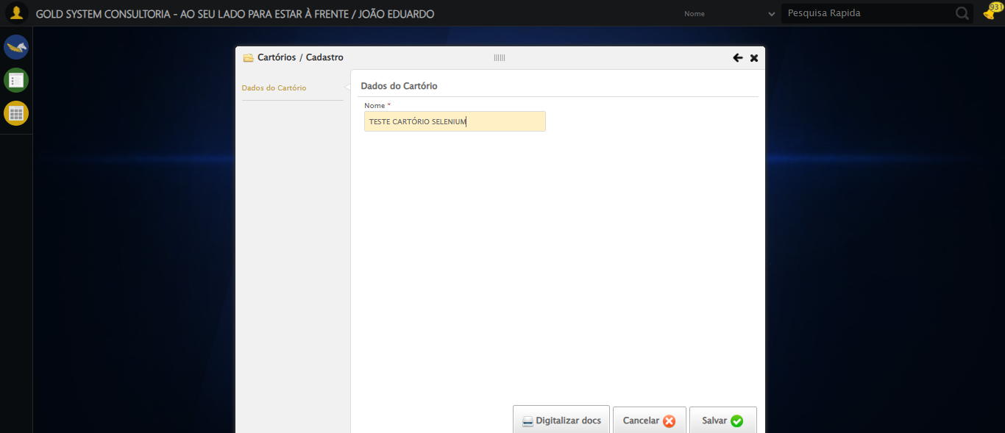

🔄 Clicando no botão 'Salvar'.

✅ Cadastro enviado com sucesso.

🖼️ Screenshot: screenshots\apos_clicar_salvar_164849.png

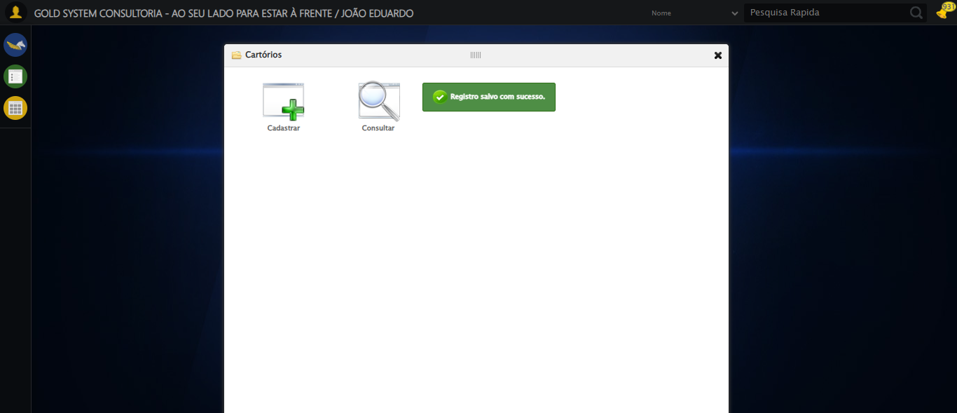

✅ Mensagem de sucesso: Registro salvo com sucesso.

🖼️ Screenshot: screenshots\mensagem_sucesso_164849.png



✅ Mensagem de sucesso exibida após o cadastro.

🖼️ Screenshot: screenshots\mensagem_final_164849.png



🔄 Fechando o formulário.

✅ Formulário fechado.

🖼️ Screenshot: screenshots\formulario_fechado_164851.png

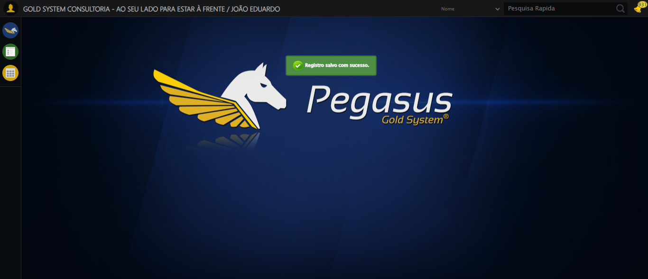

✅ Teste finalizado com sucesso.